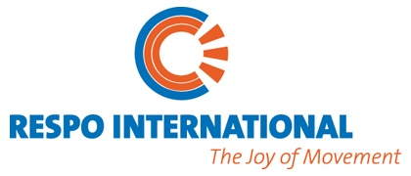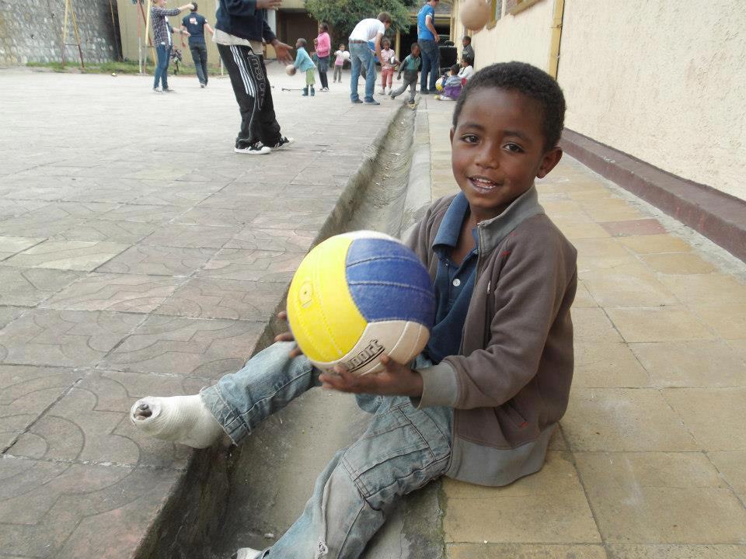

**Ik, Evi Brughuis, zal zondag 27 januari 2013 voor mijn afstudeerstage richting Ethiopië vertrekken. Ik wil arme kinderen en kinderen met een beperking door bewegen en sport laten ervaren dat ook zij er toe doen in de maatschappij. Dit ga ik doen door lessen bewegingsonderwijs te geven op een basisschool met arme en dove kinderen.**

**Daarnaast zal ik deel uit maken van het project Ethiopia Xperience, een project van Respo International. Hiervoor moet ik €1000 sponsorgeld ophalen. Als ik meer dan €1000 bij elkaar kan krijgen, kan ik in Ethiopië materialen gaan kopen voor de twee basisscholen, om nog meer uit de lessen te kunnen halen.**

**Laat deze kinderen weer genieten! Steun en doneer door geld over te maken op rekeningnummer 1271.07.584 ten name van Evi Brughuis en vermelding van ‘sponsoring Ethiopië’.**

**Kijk voor meer informatie op:**[**www.respo.org**](http://www.respo.org) **of** **ethiopia-xperience.nl**

HELP KANSARME

KINDEREN IN  
ETHIOPIË